Docker
Ambientes isolados para executar qualquer código.
Uma plataforma para construir, executar e transferir aplicações do ambiente de testes para o ambiente de produção. Na transferência, é enviado para produção também o “ambiente virtual”, evitando erros de produção. Este ambiente virtual e todos os seus arquivos é o container.
Diferente de VMs, o Docker roda as aplicações de maneira isolada, sem instalar vários Sistemas Operacionais e utilizando o mesmo hardware (sem necessidade de fazer espécies de partições no disco). Isso deixa mais rápido, pois para executar a aplicação, não é necessário iniciar o S.O específico.
Projetos precisam ter o Dockerfile configurado.
Imagem Docker:
Imagem é a aplicação (front, back, db etc) junto com o DockerFile, contendo também um “pedaço do Sistema Operacional”, o ambiente (exemplo Node), eventuais libraries e variáveis. Em resumo, a app e suas dependências.
A partir dessa imagem, são gerados os containers que vão levar tudo isso(imagem) para outro ambiente.
O DockerFile é o arquivo de configuração do Docker que deverá estar na pasta do projeto.
Exemplo de Dockerfiler
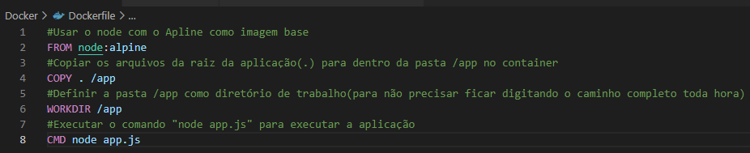
No terminal, na pasta do projeto, executar: docker build -t nome .
“-t” indica o nome da imagem
“.” Indica o caminho do Dockerfile.
Ao fazer isso, será apresentada a Imagem na tab Images  . Com isso, será possível executar definindo uma porta específica. Ao executar uma imagem, será apresentado em “containers” a imagem com sua respectiva porta. 

Comandos Windows e seus equivalentes em Linux
